## [原创]搭建vs2010下PCL开发环境

2012-02-27 17:14:10|  分类： [learning](http://blog.163.com/gz_ricky/blog/#m=0&t=1&c=fks_084065087087086067085094086095085094083067080095087066092) |  标签：[lnk2019](http://blog.163.com/gz_ricky/blog/#m=0&t=3&c=lnk2019)  [pcl](http://blog.163.com/gz_ricky/blog/#m=0&t=3&c=pcl)  [vtk](http://blog.163.com/gz_ricky/blog/#m=0&t=3&c=vtk)  [vs2010](http://blog.163.com/gz_ricky/blog/#m=0&t=3&c=vs2010)  [三维云点](http://blog.163.com/gz_ricky/blog/#m=0&t=3&c=三维云点)  |字号 订阅

走了真多弯路，哎~记录一下吧！

1.首先在<http://www.pointclouds.org/downloads/windows.html>下载windows的安装包。我用的是预编译版本的多合一包，需要自己编译的也可以。注意下载时要看清楚vs2010的版本是32位还是64位，不然一些库会找不到对应入口，导致编译不通过的。

tips：可以在开始菜单下的Microsoft Visual Studio 2010文件夹下，查看Microsoft Windows SDK Tools，如果看到程序后面（如IL反汇编程序）有(x64)字样，则vs是64位的，没有就放心安装32位版本吧。

如果是用cmake生成pcl解决方案，要注意在cmake的时候确定各个依赖库的路径，可以在对应项上把鼠标停留一下，看看有什么提示信息，特别是VTK的目录。有些时候能够继续生成，但是部分模块并没有设置好参数，会导致编译出来的PCL运行不良好。

2.安装完毕后就测试一下PCL的效果吧，要注意项目对应的包含目录、库目录、库文件（LIB）和运行环境（DLL）。

用<http://www.pointclouds.org/documentation/tutorials/pcl_visualizer.php#pcl-visualizer>上面的例程试一试，新建工程，粘贴代码……

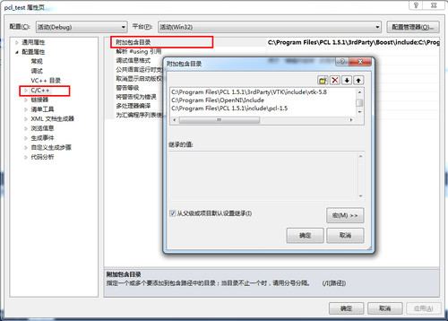

在包含目录下添加：

C:\Program Files\PCL 1.5.1\3rdParty\Boost\include;  
C:\Program Files\PCL 1.5.1\3rdParty\Eigen\include;  
C:\Program Files\PCL 1.5.1\3rdParty\Flann\include;  
C:\Program Files\PCL 1.5.1\3rdParty\Qhull\include;  
C:\Program Files\PCL 1.5.1\3rdParty\VTK\include\vtk-5.8;  
C:\Program Files\OpenNI\Include;  
C:\Program Files\PCL 1.5.1\include\pcl-1.5;

（对应自己机子上PCL的位置，如果为了CMAKE方便很多会放在根目录下。即C:\PCL）

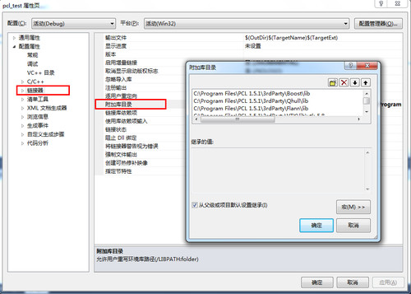

在库目录下添加：

C:\Program Files\PCL 1.5.1\3rdParty\Boost\lib;  
C:\Program Files\PCL 1.5.1\3rdParty\Qhull\lib;  
C:\Program Files\PCL 1.5.1\3rdParty\Flann\lib;  
C:\Program Files\PCL 1.5.1\3rdParty\VTK\lib\vtk-5.8;  
C:\Program Files\PCL 1.5.1\lib;  
C:\Program Files\OpenNI\Lib;

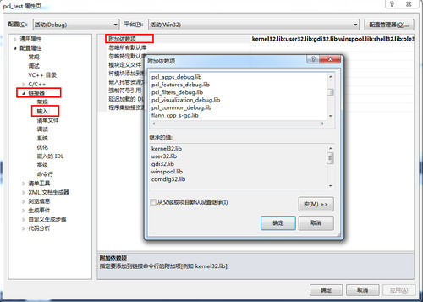

在附加依赖项上添加：

 opengl32.lib  
pcl_kdtree_debug.lib  
pcl_io_debug.lib  
pcl_search_debug.lib  
pcl_segmentation_debug.lib  
pcl_range_image_border_extractor_debug.lib  
pcl_apps_debug.lib  
pcl_features_debug.lib  
pcl_filters_debug.lib  
pcl_visualization_debug.lib  
pcl_common_debug.lib  
flann_cpp_s-gd.lib  
libboost_system-vc100-mt-gd-1_47.lib  
libboost_filesystem-vc100-mt-gd-1_47.lib  
libboost_thread-vc100-mt-gd-1_47.lib  
libboost_date_time-vc100-mt-gd-1_47.lib  
libboost_iostreams-vc100-mt-gd-1_47.lib  
openNI.lib  
vtkalglib-gd.lib  
vtkCharts-gd.lib  
vtkCommon-gd.lib  
vtkDICOMParser-gd.lib  
vtkexoIIc-gd.lib  
vtkexpat-gd.lib  
vtkFiltering-gd.lib  
vtkfreetype-gd.lib  
vtkftgl-gd.lib  
vtkGenericFiltering-gd.lib  
vtkGeovis-gd.lib  
vtkGraphics-gd.lib  
vtkhdf5-gd.lib  
vtkHybrid-gd.lib  
vtkImaging-gd.lib  
vtkInfovis-gd.lib  
vtkIO-gd.lib  
vtkjpeg-gd.lib  
vtklibxml2-gd.lib  
vtkmetaio-gd.lib  
vtkNetCDF-gd.lib  
vtkNetCDF_cxx-gd.lib  
vtkpng-gd.lib  
vtkproj4-gd.lib  
vtkRendering-gd.lib  
vtksqlite-gd.lib  
vtksys-gd.lib  
vtktiff-gd.lib  
vtkverdict-gd.lib  
vtkViews-gd.lib  
vtkVolumeRendering-gd.lib  
vtkWidgets-gd.lib  
vtkzlib-gd.lib

这里要注意PCL引用到的其他库文件一定要加进去，VTK的库很多，而且依赖关系我看得很乱，所以为了方便就全加进去了。

如果没有加完整，很多信息提示错误的，之前忘了加一个什么库，导致很多error LNK2019，还让我重装了很多次……

注意库要对应debug和release版，debug后面一般都有-gd或者_debug的，看看就能分出来了。对应错了还会有error LNK：

error LNK2038: mismatch detected for '_ITERATOR_DEBUG_LEVEL': value '2' doesn't match value '0' in  XXXX.......

这时应该可以看到成功生成的信息了：

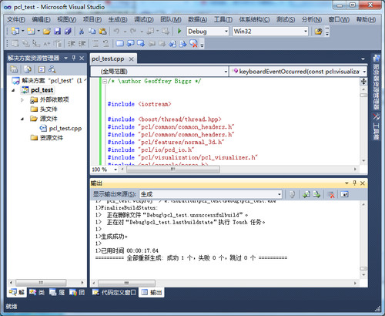

别着急运行，会发现还没做完的。

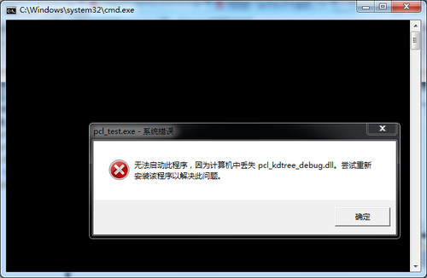

 我们还要把对应的dll加到环境中，可以直接把用到的那些dll放到应用程序搜索到的位置，如cpp对应的目录。（=_=！好笨的方法，不过我就是这样做的……）或者是把dll的目录设置到环境中去，譬如

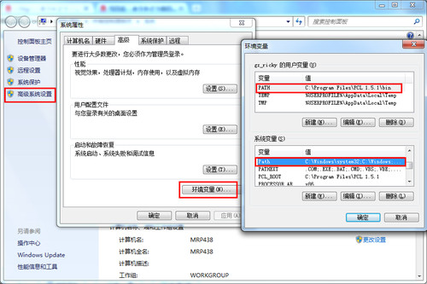

这样就真的能够运行了~泪奔啊，就这么几个步骤弄了半个星期，我这个SB！

运行结果

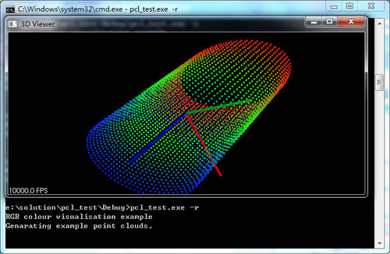

另外，编译时，如果出现以下错误：

error LNK2019: unresolved external symbol "public: class vtkProperty * __thiscall vtkActor::GetProperty(void)" (?GetProperty@vtkActor@@QAEPAVvtkProperty@@XZ) referenced in function "public: bool __thiscall pcl::visualization::PCLVisualizer::addSphere(struct pcl::PointXYZ const &,double,class std::basic_string,class std::allocator > const &,int)" (??$addSphere@UPointXYZ@pcl@@@PCLVisualizer@visualization@pcl@@QAE_NABUPointXYZ@2@NABV?$basic_string@DU?$char_traits@D@std@@V?$allocator@D@2@@std@@H@Z) 1>main.obj : error LNK2019: unresolved external symbol "void __cdecl pcl::console::print(enum pcl::console::VERBOSITY_LEVEL,char const *,...)" (?print@console@pcl@@YAXW4VERBOSITY_LEVEL@12@PBDZZ) referenced in function "public: bool __thiscall pcl::visualization::PCLVisualizer::addSphere(struct pcl::PointXYZ const &,double,class std::basic_string,class std::allocator > const &,int)" (??$addSphere@UPointXYZ@pcl@@@PCLVisualizer@visualization@pcl@@QAE_NABUPointXYZ@2@NABV?$basic_string@DU?$char_traits@D@std@@V?$allocator@D@2@@std@@H@Z) 1>main.obj : error LNK2019: unresolved external symbol "public: __thiscall vtkSmartPointerBase::~vtkSmartPointerBase(void)" (??1vtkSmartPointerBase@@QAE@XZ) referenced in function "public: __thiscall vtkSmartPointer::~vtkSmartPointer(void)" (??1?$vtkSmartPointer@VvtkLODActor@@@@QAE@XZ) 1>main.obj : error LNK2019: unresolved external symbol "public: __thiscall vtkSmartPointerBase::vtkSmartPointerBase(void)" (??0vtkSmartPointerBase@@QAE@XZ) referenced in function "public: __thiscall vtkSmartPointer::vtkSmartPointer(void)" (??0?$vtkSmartPointer@VvtkLODActor@@@@QAE@XZ) 1>main.obj : error LNK2019: unresolved external symbol "public: __thiscall vtkSmartPointerBase::vtkSmartPointerBase(class vtkSmartPointerBase const &)" (??0vtkSmartPointerBase@@QAE@ABV0@@Z) referenced in function "public: __thiscall vtkSmartPointer::vtkSmartPointer(class vtkSmartPointer const &)" (??0?$vtkSmartPointer@VvtkProp@@@@QAE@ABV0@@Z) 1>main.obj : error LNK2019: unresolved external symbol "public: __thiscall vtkSmartPointerBase::vtkSmartPointerBase(class vtkObjectBase *)" (??0vtkSmartPointerBase@@QAE@PAVvtkObjectBase@@@Z) referenced in function "public: __thiscall vtkSmartPointer::vtkSmartPointer(class vtkSmartPointer const &)" (??$?0VvtkLODActor@@@?$vtkSmartPointer@VvtkProp@@@@QAE@ABV?$vtkSmartPointer@VvtkLODActor@@@@@Z) 1>main.obj : error LNK2019: unresolved external symbol "public: class vtkSmartPointerBase & __thiscall vtkSmartPointerBase::operator=(class vtkObjectBase *)" (??4vtkSmartPointerBase@@QAEAAV0@PAVvtkObjectBase@@@Z) referenced in function "public: class vtkSmartPointer & __thiscall vtkSmartPointer::operator=(class vtkSmartPointer const &)" (??$?4VvtkLODActor@@@?$vtkSmartPointer@VvtkProp@@@@QAEAAV0@ABV?$vtkSmartPointer@VvtkLODActor@@@@@Z)

原因是：

|  |  |  |
| --- | --- | --- |
|  |  | Probably you installed the wrong PCL version (64 bit / 32 bit). Check your VS version and install PCL accordingly. Note that even if you are using a 64 bit system, your compiler may be working in 32 bit. |

需要配置程序在相应版本上运行。在配置管理器中进行设置。

## [warning C4003: “max”宏的实参不足](http://blog.csdn.net/dragoo1/article/details/39989737)

标签： [warning C4003](http://www.csdn.net/tag/warning%20C4003)[error C2589](http://www.csdn.net/tag/error%20C2589)[max宏的实参不足](http://www.csdn.net/tag/max%e5%ae%8f%e7%9a%84%e5%ae%9e%e5%8f%82%e4%b8%8d%e8%b6%b3)[右边的非法标记](http://www.csdn.net/tag/%e5%8f%b3%e8%be%b9%e7%9a%84%e9%9d%9e%e6%b3%95%e6%a0%87%e8%ae%b0)[numeric_limits](http://www.csdn.net/tag/numeric_limits)

2014-10-11 10:32 2861人阅读 [评论](http://blog.csdn.net/dragoo1/article/details/39989737#comments)(1) [收藏](javascript:void(0);) [举报](http://blog.csdn.net/dragoo1/article/details/39989737#report)

http://static.blog.csdn.net/images/category_icon.jpg 分类：

vc（47） http://static.blog.csdn.net/images/arrow_triangle%20_down.jpg 编译器（39） http://static.blog.csdn.net/images/arrow_triangle%20_down.jpg c++（123） http://static.blog.csdn.net/images/arrow_triangle%20_down.jpg

版权声明：本文为博主原创文章，未经博主允许不得转载。

下载pdfium编译成功后，想在一mfc单文档里面引用，

报错：1>e:\hbj\test3\test0915\test10102\third_party\numerics\safe_conversions_impl.h(154): warning C4003: “max”宏的实参不足

...

1>e:\hbj\test3\test0915\test10102\third_party\numerics\safe_conversions_impl.h(183): error C2589: “(”:“::”右边的非法标记

1>e:\hbj\test3\test0915\test10102\third_party\numerics\safe_conversions_impl.h(183): error C2059: 语法错误:“::”  
1>e:\hbj\test3\test0915\test10102\third_party\numerics\safe_conversions_impl.h(183): error C2143: 语法错误 : 缺少“(”(在“::”的前面)  
1>e:\hbj\test3\test0915\test10102\third_party\numerics\safe_conversions_impl.h(183): error C2059: 语法错误:“)”

源代码：safe_conversions_impl.h

template <typename Dst, typename Src>  
struct DstRangeRelationToSrcRangeImpl<Dst,  
                                      Src,  
                                      INTEGER_REPRESENTATION_SIGNED,  
                                      INTEGER_REPRESENTATION_SIGNED,  
                                      NUMERIC_RANGE_NOT_CONTAINED> {  
  static RangeConstraint Check(Src value) {  
  
    return std::numeric_limits<Dst>::is_iec559  
        ? GetRangeConstraint(value <= std::numeric_limits<Dst>::max(),  
                                    value >= -std::numeric_limits<Dst>::max())  
               : GetRangeConstraint(value <= std::numeric_limits<Dst>::max(),  
                                    value >= std::numeric_limits<Dst>::min());  
  }  
};

原因：

因为Windef.h中定义了

#ifndef max  
#define max(a,b)            (((a) > (b)) ? (a) : (b))  
#endif

vc的max宏和std::numeric_limits<>max()函数冲突

解决：1.把std::numeric_limits<>max()用括号括起来避免和windows定义的宏混淆，例如(std::numeric_limits<Dst>::max)()

2.为了解决这个问题，Visual C++ 定义了另外两个功能相同的模板：_cpp_min() 和 _cpp_max()。我们可以用它们来代替std::min() 和 std::max()（未验证）

参考：http://blog.chinaunix[**.NET**](http://lib.csdn.net/base/dotnet)/uid-17102734-id-2830143.html

http://blog.csdn[**.Net**](http://lib.csdn.net/base/dotnet)/xidianzhimeng/article/details/21181279

http://blog.163.com/fleeting_ash/blog/static/663410862009310113424930/

## [boost库之asio使用出错：error LNK2001，boost::system::generic_category](http://blog.csdn.net/guowenyan001/article/details/9629603)

2013-07-30 16:32

**错误现象：**

**在使用boost库之asio库时，出现以下错误：**

      error LNK2001: 无法解析的外部符号 "class boost::system::error_category const & __cdecl boost::system::generic_category(void)" (?generic_category@system@boost@@YAAEBVerror_category@12@XZ)  
      error LNK2001: 无法解析的外部符号 "class boost::system::error_category const & __cdecl boost::system::system_category(void)" (?system_category@system@boost@@YAAEBVerror_category@12@XZ)

**解决办法：**  
      boost安装目录：D:\boost。  
      找到D:\boost\boost_1_53_0\include\boost-1_53\boost\system\error_code.hpp。  
      **在error_code.hpp文件开头添加宏定义：#define BOOST_ERROR_CODE_HEADER_ONLY。**  
  
      出现错误：fatal error C1083: 无法打开包括文件:“boost/../libs/system/src/error_code.cpp”: No such file or directory。  
     **在error_code.hpp最后几行中，将#   include <boost/../libs/system/src/error_code.cpp> 改为#   include <../../libs/system/src/error_code.cpp>。**